淡江時報 第 1148 期
理學院／物理學系系主任暨尖端材料科學學士學位學程主任 莊程豪
【111學年度新任二級主管介紹】
學經歷：

台灣大學物理所博士

本校物理學系教授

珍惜前人蓽路藍縷的開路，往前邁出新物理人的步伐，啟動系所發展的整體動量。1.因應新制度引起學習困境，輔導學生來解決學習過程中物理與數學的迷思。2.物理發展日新月異，須平衡各領域的重心，推動相近領域中跨域合作，進而將新科學成果轉錄到下一世代學生學習DNA中。3.配合國際化研究趨勢，引領淡江國際學術合作，發揮出距物理特色之研究，找出高差略異性的亮點項目。4.鏈結畢業系友的人脈，鼓勵新世代的創意，帶動系所向上成長動力。5.挖掘出各老師的強項，發展系務的潛力策略，進而持續面對未來挑戰。
2022/09/18

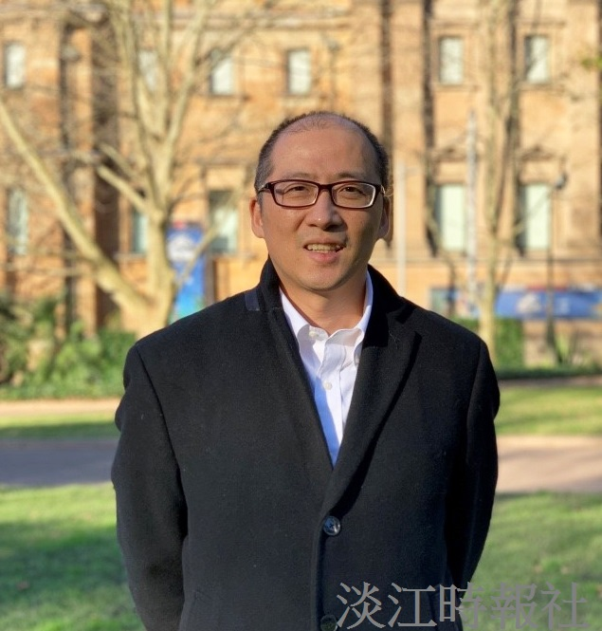
物理學系系主任暨尖端材料科學學士學位學程主任莊程豪（圖/莊程豪提供）

